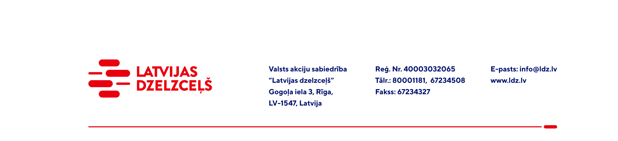

UZAICINĀJUMS PIEDĀVĀJUMA IESNIEGŠANAI TIRGUS IZPĒTEI

VAS „Latvijas dzelzceļš” Elektrotehniskā pārvalde veic tirgus izpēti “Lodēšanas aprīkojuma piegāde” (turpmāk – tirgus izpēte).
Tirgus izpētes priekšmets un apjoms: saskaņā ar specifikāciju (1.pielikums), turpmāk - Prece.
Preces piegādes termiņš: pilnā apjomā 3 (trīs) mēnešu laikā no līguma abpusējas parakstīšanas brīža.
Preces piegādes adrese: saskaņā ar specifikāciju
Samaksas nosacījumi: pēc Preces saņemšanas, 30 (trīsdesmit) kalendāro dienu laikā no Preces pavadzīmes – rēķina abpusējas parakstīšanas dienas.
Garantijas termiņš: maksimāli iespējamais, bet ne mazāks, ka 24 (divdesmit četri) mēneši no Preces pavadzīmes – rēķina abpusējas parakstīšanas dienas.
Piedāvājuma cenā (2.pielikums) jābūt iekļautiem absolūti visām izmaksām, kas saistītas ar preces piegādi, t.sk., preces cena, preces iekraušanas, transportēšanas līdz Specifikācijā noradītajai Preces piegādes vietai un izkraušanas izmaksas, personāla un administratīvās izmaksas, muitas, dabas resursu, sociālais u.c. nodokļi (izņemot PVN) saskaņā ar Latvijas Republikas tiesību aktiem, pieskaitāmās izmaksas, ar peļņu un riska faktoriem saistītās izmaksas, neparedzamie izdevumi u.tml.
Piedāvājumu pretendents var iesniegt gan par visu iepirkuma priekšmetu kopumā, gan atsevišķām tā daļām.
Lūdzam Jūs līdz 2023.gada 14.jūnijam iesniegt Piedāvājumu ar paraksttiesīgās personas parakstu VAS “Latvijas dzelzceļš” Elektrotehniskajai pārvaldei, Gogoļa ielā 3, Rīgā, LV-1547, vai elektroniskā formā (parakstītu un ieskenētu kopijas formā vai parakstītu ar drošu elektronisko parakstu), nosūtot uz e-pastu: ep@ldz.lv.
Kontaktpersona: 29532285.
Šīs tirgus izpētes mērķis ir izvērtēt situāciju tirgū, apzināt finansiālajām iespējām atbilstošu pakalpojumu iegādi utt., un šis uzaicinājums piedāvājuma iesniegšanai nerada tā saņēmējam un LDz pienākumu nākotnē slēgt darījumu par Tirgus izpētē noteikto priekšmetu.
Uzaicinājumā minētos personas datus to saņēmējs drīkst apstrādāt tikai saskaņā ar Fizisko personu datu apstrādes likuma prasībām.
Pielikumā:
- 1.pielikums: “Specifikācija”;
- 2.pielikums: “Piedāvājums tirgus izpētei /forma/”.

